Утверждаю: Председатель Витебского облсовета

БООВ /С.И. Ольсевич/

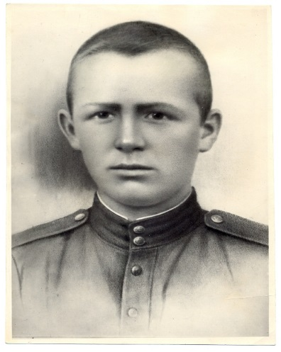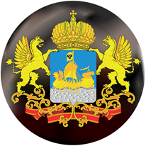  

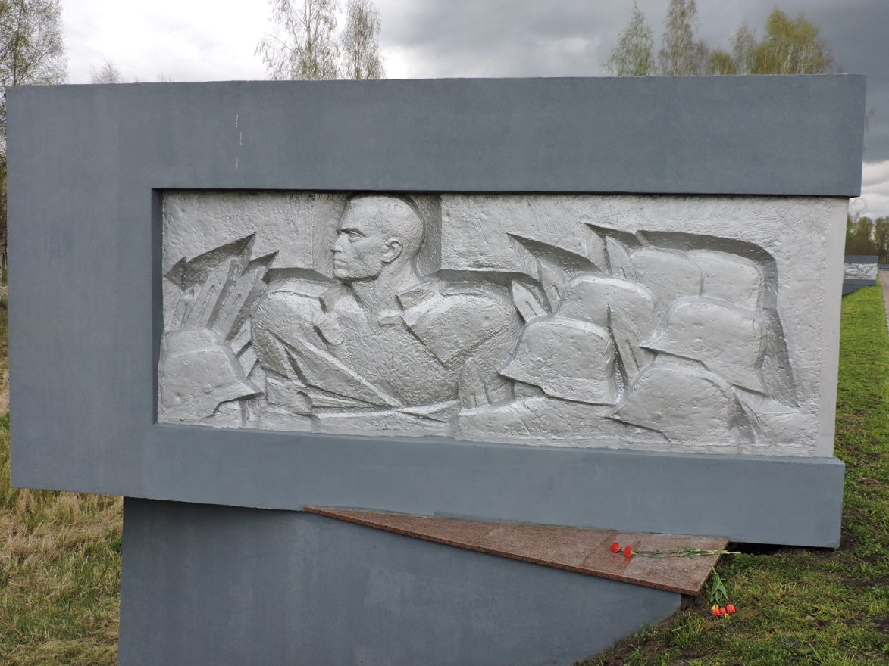

**ПОЛОЖЕНИЕ**

о **I**–ом Витебском открытом шахматном темпо-турнире, посвящённом Герою Советского Союза **Юрию Васильевичу Смирнову**. В ходе проведения разведки боем силами танкового десанта при прорыве вражеской глубоко эшелонированной обороны на стратегически важном Оршанском направлении в начале войсковой операции «Багратион» рядовой-пехотинец Красной Армии Ю.В. Смирнов, будучи контуженным от разрыва снаряда у д. Шалашино упал с танка и был пленен. Вынеся нечеловеческие пытки озверелых немецких садистов, проявил мужество, не выдал замысел операции и был распят живым на кресте в блиндаже, приняв мученическую смерть.

Турнир проводится в соответствии с календарным планом проведения шахматных турниров на 2021 год, утвержденным 31.12.2020 г. управлением спорта и туризма Витебского облисполкома, Главным управлением идеологической работы и по делам молодежи Витебского облисполкома, президиумом Витебского областного совета ветеранов БООВ, Витебским областным объединением профсоюзов и отраслевыми профсоюзами. Турнир также проводится в рамках мероприятий по международному сотрудничеству общественных ветеранских организаций Витебской области Республики Беларусь с областными ветеранскими организациями Российской Федерации и приурочен к трагическому событию и дате в истории страны, 80-летию начала Великой Отечественной войны.

**1). Цели и задачи:**

**-** расширение и укрепление дружественных связей между славянскими народами Беларуси, России, областными (городскими) шахматными федерациями стран**-**участниц турнира.

**-** пропаганда официально признанной государственной символики и геральдики, культурно**-**исторического и духовно**-**нравственного наследия области и страны, привитие гражданам культуры.

**-** гражданско**-**патриотическое воспитание потомков, детей и молодежи, на ярких примерах героизма и подвигов героев при защите Отечества.

**-** сохранение памяти о Герое Советского Союза Юрии Васильевиче Смирнове, принявшем мученическую смерть, но не изменившем Родине и присяге.

**-** популяризация и дальнейшее продвижение шахмат в области.

**-** пропаганда здорового образа жизни и организация интеллектуального досуга граждан.

**-**  повышение мастерства, квалификации профессиональных спортсменов и любителей, выявление сильнейших шахматистов.

**2).** **Организаторы шахматного турнира:**

Общее руководство организацией соревнований осуществляют: Витебский областной совет Белорусского общественного объединения ветеранов, управление спорта и туризма Витебского облисполкома, отдел спорта и туризма Витебского горисполкома. Непосредственная организация шахматного темпо-турнира в день его проведения возлагается на Главного судью и Секретаря турнира.

Главный судья соревнований **-** Пучков А.И*

Главный секретарь **–** Свилев Д.А.* (* **-** с их согласия)

**2). Место и время** проведения соревнований:

Турнир проводится **19.06.2021 г**. **(суббота)**,в **10.30** в помещении **ДЮСШОР № 8** (**ул. Ленина, 12**, вход с тыльной стороны здания). Регистрация и обсуждение организационных вопросов – **10.00 - 10.15**, тематическая выставка о герое, открытие турнира – **10.15 – 10.30.**

* В случае поступления заявок от более **50** шахматистов место проведения турнира будет перенесено в помещение Витебской академии ветеринарной медицины по адресу; ул. Давтора 7/11 (зал библиотеки на 2-ом этаже). Об окончательном его месте оргкомитет сообщит дополнительно после **11.06.21**.

**3). Система проведения соревнований:**

Турнир проводится по **швейцарской** системе в **9** туров в соответствии с Правилами шахмат ФИДЕ и Турнирными правилами ЕШС. Контроль времени: **5 минут** до конца партии с добавлением **3 сек** за каждый ход, начиная с первого. С учётом количества заявившихся игроков, оргкомитетом могут быть приняты другие: система и регламент проведения турнира.

**4). Участники:**

**I–**й Витебский открытый областной шахматный темпо-турнир открыт для игроков из городов Беларуси и регионов России, связанных с жизнью и подвигом Ю,В. Смирнова. В нём могут принимать участие в пределах выделенных квот представители **Костромская области Российской Федерации** (городов, районов) **-** до **5** участников, в любой из номинаций (предварительно информируют оргкомитет об участии до **05.06.21 г**.).

- г.г. **Витебск –** до **40,** **Орша** – до **10**, **Полоцк, Новополоцк** – до **5**.

- других городов (районов) Витебской области, областных отраслей, структур, ведомств - до **3** участников, всего в данной группе участников – 20.

- других городов (районов) Республики Беларусь – до **3** (предварительно информируют оргкомитет об участии до **09.06.21 г**.) В случае подачи заявок более, чем от **50** спортсменов, место проведения турнира будет перенесено в помещение Витебской академии ветеринарной медицины по адресу; ул. Даватора 7/11 (зал библиотеки на 2-ом этаже). Об окончательном его месте оргкомитет сообщит дополнительно после **11.06.21** г. В случае конкурса среди заявившихся игроков, преимущество на участие в турнире имеют претенденты, независимо от их рейтинга, подавшие заявку ранее. **\*** Общее количество участников ограничивается, после регистрации **120** заявок их прием будет прекращён.

**5)** **Определение победителей:**

Победители и призёры определяются в **восьми** квалификационных спортивных и гендерно-возрастных группах (номинациях):

**1). Главный турнир** (гроссмейстеры, мастера и кандидаты в мастера спорта, без ограничений по возрасту).

**2).** **Ветераны** (родившиеся до **01.01.1961 г.**).

**3).** **Женщины** (без ограничений по возрасту).

**4). Любительский** (спортсмены 1, 2, 3-го с/разряда, с рейтингом 1800 и ниже, спортсмены-любители - без ограничений по возрасту).

**5). Сельские шахматисты** (районы Витебской области).

**6). Подростки** (11–16), родившихся после **01.01.2006 г.**

**7). Младшие школьники** (до 11 лет).), родившихсяпосле **01.01.2011 г**.

* Номинация образуется при участии **10** и более шахматистов.

**6). Подсчёт очков и дополнительные показатели:**

а). Результат личной встречи между игроками, набравшими одинаковое количество очков (применяется только в случае, если все участники играли между собой). В случае, если два и более участника набрали одинаковое количество очков, итоговые места распределяются с учётом следующих дополнительных показателей в порядке убывания:

а) Усечённый Бухгольц,

в.) Бухгольц,

с). Большее число побед.

d). Большее количество партий, сыгранных чёрными,

**7). Награждение победителей:**

**а) -** Победитель **Главного турнира** награждается спортивными кубком (призом), медалью, дипломом и сувениром, а призеры **–** медалями, дипломами и сувенирами* (при создании призового фонда).

**б)** - Шахматисты, занявшие в Главном турнире места **4 – 7**, награждаются рекламной продукцией или сувенирами от спонсоров (при создании призового фонда, см. п**. 11 (Реклама )**\*\*

**в) -** Победители в номинациях **№ 2 - 7** награждаются спортивными кубками (призами), медалями, дипломами и сувенирами от спонсоров. Призеры в номинациях **№ 2 - 7**, занявшие 2 и 3 места, награждаются медалями и дипломами.**\*\***

**\*** Игрок может получить **только один приз** (медаль, диплом в одной из номинаций).

**\*\*** Для поощрения победителей и призёров, отличившихся юных спортсменов и ветеранов шахмат спонсорами турнира может быть выделена сувенирная и рекламная продукция (при создании призового рекламного фонда).

**8). Финансирование расходов:**

**-** Приобретение **21** медали, питание судей (5) финансируется управлением спота и туризма Витебского облисполкома;

**-** Приобретение **7** кубков (спортивных призов), сувениров, гравировка **7** кубков (призов), **21** медали, разработка и изготовление **4** афиш, **21** диплома финансируется Витебской областной организацией Белорусского общественного объединения ветеранов;

- Проезд и питание участников турнира (командировочные расходы) финансируются за счет средств командирующих организаций региона.**\*** Отраслевые профсоюзы оказывают содействие своим иногородним участникам турнира из городов и сельских районовобласти (попринадлежности к профсоюзу) в возмещении расходов по проезду и питанию (командировочных расходов). Своевременно заявившиеся участники турнира из **Костромской области Российской Федерации** обеспечиваются бесплатным проживанием (в течение 1 суток).

**9.** **Заявка на участие:**

**-** К участию в соревновании допускаются игроки, имеющие допуск врача на основании **своевременно** поданной в оргкомитет персональной **заявки** (*иногородние представители городов, **указанных в положении**, присылают **общий список участников** по прилагаемой форме). **В заявке указываются спортивное звание (квалификация), текущий рейтинг, разряд.**

**- Заявка на участие** в темпо-турнире **иногородними** направляется по электронной почте или по факсу **до 09.06.21 г., включительно\***  в Витебский областной совет ветеранов БООВ по адресу (210010, г. Витебск, ул. Правды 18, каб. 20). **Тел/факс:** **(8-0212)** **63-68-67. *После регистрации 120 заявок их прием будет прекращён** (до истечения установленных сроков).

**-** Игроки, проживающие в **г. Витебске** подаютзаявку до **09.06.21 г., включительно\*** в оргкомитет или в шахматном клубе **«Ладья»**.

- **В день турнира 19.06.21 г**. (суббота) **регистрация** (своевременно заявленных, т.е. до **09.06.2021 г**.) проводится оргкомитетом **-** до **10.15**, торжественное **открытие,** демонстрационный исторический экскурс и рассказ о событии и герое - **10.15 – 10.30**. **Начало** турнира **– 10.30**. Опоздавшим к началу турнира игрокам, в первом туре засчитывается поражение, после объявления второго тура - к турниру они не допускаются.

** Иногородние участники(от городов и районов **Витебской** области) **привозят свои исправные электронные часы** (из расчёта – 1 на 2-х участников).

**10.** **Противоэпидемические мероприятия и меры безопасности:**

**-** Для **иностранных участников** обязательно наличие справки о допуске врача и результатах ПЦР теста не позднее 72 часов до начала турнира.

- К турниру допускаются только здоровые спортсмены, участники без видимых признаков простудных заболеваний и повышенной температуры (после контрольного измерения).

- Ношение масок всеми участниками турнира, периодическая обработка рук антисептиками и соблюдение дистанционных мер - строго обязательно. В случае нарушения игроками перечисленных профилактических санитарных мер им выносится предупреждение (оргкомитетом или судьями). При повторном нарушении игрок, допустивший его, от турнира отстраняется, а его очки аннулируются.

- На всех участников турнира, сопровождающих команду и болельщиков (гостей), распространяется общепринятые нормы законодательства Республики Беларусь, касающиеся пребывания в общественных местах и другие.

- Коллективная и личная безопасность спортсменов на все время от убытия на турнир, самого участия в турнире, до полного возвращения их с турнира, контроль состояния здоровья и соблюдения участниками команды санитарных мер безопасности возлагается персонально на самих участников и на старших команды, закрепленных от региона (города) Республики Беларусь, Российской Федерации.

- Спортсмены, зарегистрированные в качестве участников турнира, принимают на себя обязательство соблюдать этические правила и нормы общения со СМИ и дают согласие на ведение теле-фото-съемки (в установленном порядке), размещение в СМИ, на интернет-сайтах обзорных статей и фото.

**11. Реклама оргкомитетом организаторов и спонсоров турнира**.

Оргкомитет приглашает коммерческие компании, предприятия, организации и индивидуальных предпринимателей области и республики для участия в организации (финансировании) турнира и выделения своей рекламной и товарной продукции, спонсирования победителей и призеров турнира в соответствии с настоящим Положением на условиях рекламы оргкомитетом их благотворительной деятельности и информирования об этом общественности. **Оргкомитет размещает логотипы организаторов, товарные знаки спонсоров турнира на афишах, дипломах, тематических плакатах, сувенирах** (с согласия)**, освещает спонсорство в обзорных статьях в СМИ**, а также предоставляет им информацию (документы) о целевом использовании средств и рекламной продукции.

**Оргкомитет:** (8-0212) 63-68-67 Лещинский Михаил Александрович.